**Laporan Tugas Kecil 1 IF2211 Strategi Algoritma**

**Semester II tahun 2022/2023**

Disusun Oleh:

Nigel Sahl (13521043)

Program Studi Teknik Informatika

Sekolah Teknik Elektro dan Informatika

Institut Teknologi Bandung

2022/2023

1. **Deskripsi Persoalan**

Permainan kartu 24 adalah permainan kartu aritmatika dengan tujuan mencari cara untuk mengubah 4 buah angka random sehingga mendapatkan hasil akhir sejumlah 24. Permainan ini menarik cukup banyak peminat dikarenakan dapat meningkatkan kemampuan berhitung serta mengasah otak agar dapat berpikir dengan cepat dan akurat. Permainan Kartu 24 biasa dimainkan dengan menggunakan kartu remi. Kartu remi terdiri dari 52 kartu yang terbagi menjadi empat suit (sekop, hati, keriting, dan wajik) yang masing-masing terdiri dari 13 kartu (As, 2, 3, 4, 5, 6, 7, 8, 9, 10, Jack, Queen, dan King). Yang perlu diperhatikan hanyalah nilai kartu yang didapat (As, 2, 3, 4, 5, 6, 7, 8, 9, 10, Jack, Queen, dan King). As bernilai 1, Jack bernilai 11, Queen bernilai 12, King bernilai 13, sedangkan kartu bilangan memiliki nilai dari bilangan itu sendiri. Pada awal permainan moderator atau salah satu pemain mengambil 4 kartu dari dek yang sudah dikocok secara random. Permainan berakhir ketika pemain berhasil menemukan solusi untuk membuat kumpulan nilainya menjadi 24. Pengubahan nilai tersebut dapat dilakukan menggunakan operasi dasar matematika penjumlahan (+), pengurangan (-), perkalian (×), divisi (/) dan tanda kurung ( () ). Tiap kartu harus digunakan tepat sekali dan urutan penggunaannya bebas.

1. **Algoritma Brute Force**

Pada persoalan ini, saya menyelesaikannya dengan algoritma Brute Force dengan kombinasi dan permutasi.

1. Pertama program mencari kemungkinan susunan dari empat buah angka dengan cara menaruh keempat angka ke dalam array misal A dan mengiterasi i, j, k, l sebanyak 4 kali sesuai panjang array A dan di akhir nilai array baru sebagai array hasil disesuaikan nilainya mulai dari indeks 0 sampai 3 dengan i, j, k, dan l. Lalu di iterasi j terdapat constrain tidak boleh sama dengan i, di iterasi k tidak boleh sama dengan i dan j, dan terakhir di iterasi l tidak boleh sama dengan i, j, dan k. Setelah itu di dalam loop l terdapat batasan untuk ke iterasi berikutnya yaitu i1, i2, dan i3, yaitu harus memenuhi kondisi dari fungsi boolean IsIn bernilai false.
2. Fungsi IsIn adalah fungsi yang mengembalikan true jika terdapat array hasil iterai i, j, k, l pada data array permutasi. Iterasi-iterasi dan *constrains* di atas akan menghasilkan nilai-nilai array hasil sebagai permutasi dari ke empat angka yang ada.
3. Iterasi berikutnya adalah i1, i2, i3, sebagai iterasi untuk kombinasi susunan operasi yang ada dalam array operasi misal OP. Ketiga iterasi tersebut dimulai dari 0 sampai 3, sehingga terdapat 4x4x4 iterasi. Hasil tersebut disimpan ke dalam array hasil dengan indeks 0 sampai 3 yang di assign nilai i1, i2, dan i3. Hal di atas akan menghasilkan kombinasi dari keempat operasi dasar yaitu (+, -, x, /).

1. Setelah itu program menghitung banyaknya jumlah solusi dan menampilkan setiap solusi yang benar ke layar. Program akan memanggil fungsi yang diberi nama *TwentyFourG* atau *TwentyFourGSave* (jika ingin disimpan) untuk mengidentifikasi apakah rangkaian kombinasi dan permutasi di atas sesuai jika ditambahkan 5 kemungkinan susunan dua buah tanda kurung. Untuk mempermudah penulisan kita asumsikan ketiga OP adalah tanda tambah.
2. ((n0 + n1) + n2) + n3
3. (n0 + (n1 + n2)) + n3
4. n0 + ((n1 + n2) + n3)
5. n0 + (n1 + (n2 + n3))
6. (n0 + n1) + (n2 + n3)

Masing-masing kemungkinan tersebut diperiksa satu per satu dengan fungsi *calculate* yaitu fungsi untuk menghasilkan hasil operasi. Setalah diketahui hasilnya kemudain program membandingkan apakah sama dengan 24.0 atau tidak sama. Jika sama maka program akan meng-*increament* jumlah solusi dan menampilkan hasil ekspresi ke layar.

1. **Source Program dalam Bahasa C**

Dapat dilihat pada link repository: [**https://github.com/NerbFox/Tucil1_13521043**](https://github.com/NerbFox/Tucil1_13521043)

**??**

1. **Screenshot**

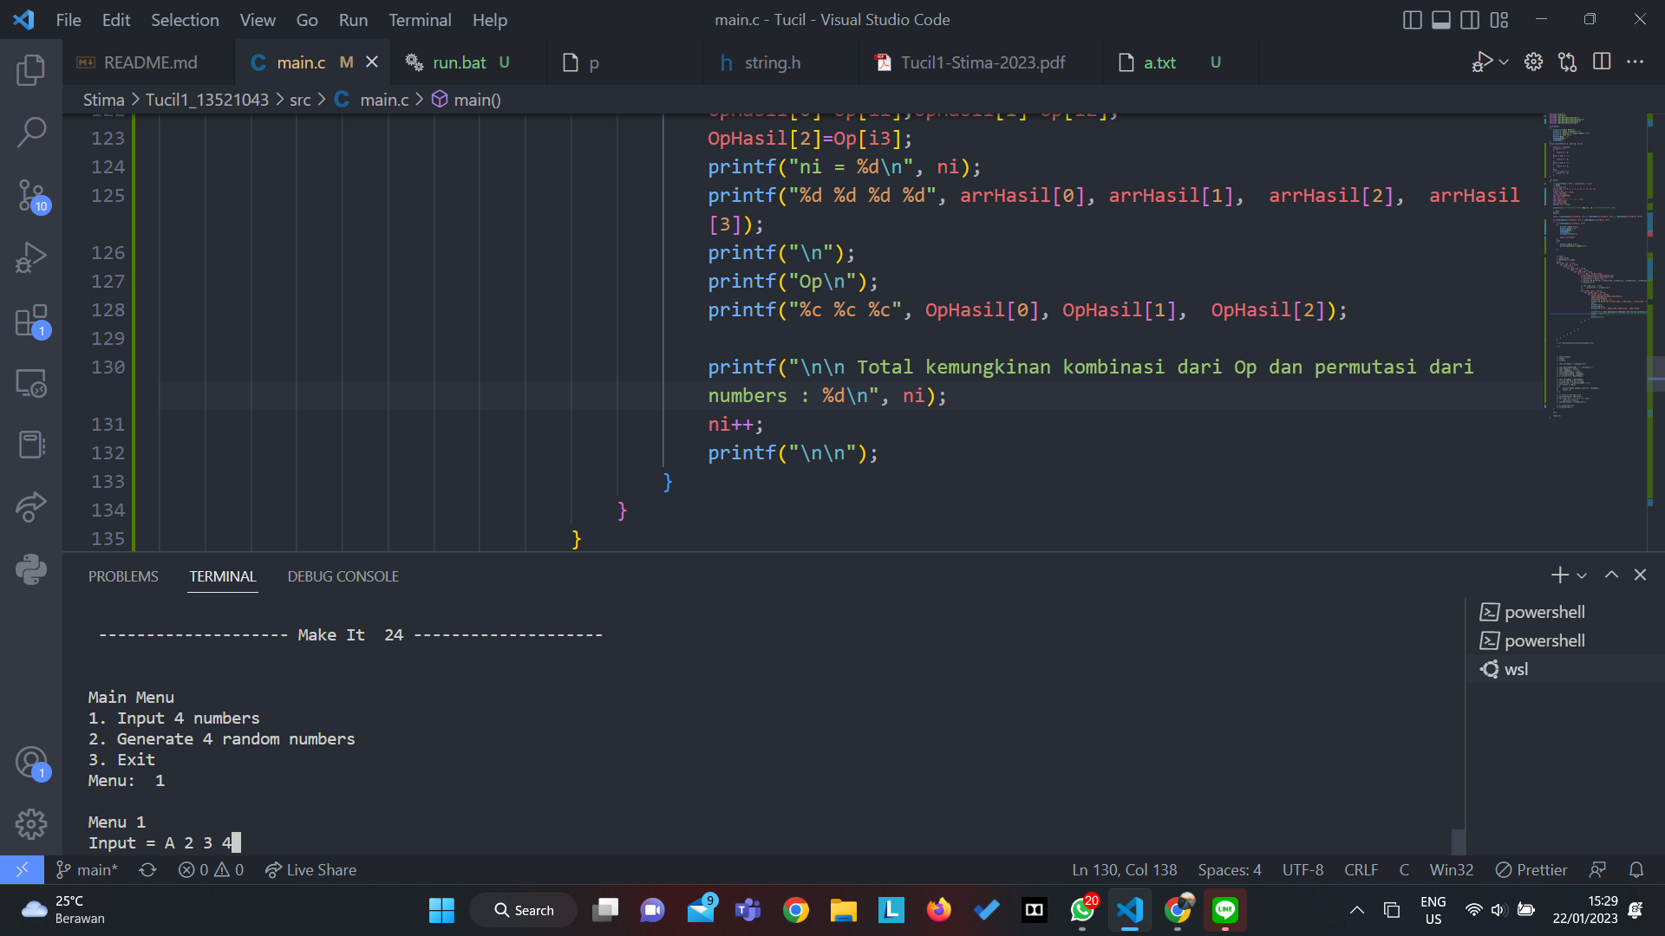

1. **Link Repository**

[**https://github.com/NerbFox/Tucil1_13521043**](https://github.com/NerbFox/Tucil1_13521043)